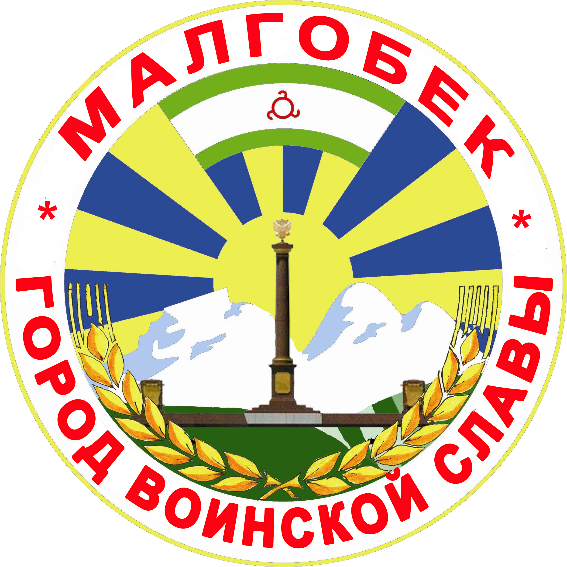
П

РЕСПУБЛИКА ИНГУШЕТИЯ

ГIАЛГIАЙ
РЕСПУБЛИКА

АДМИНИСТРАЦИЯ МО

Администрация

«ГОРОДСКОЙ ОКРУГ г. МАЛГОБЕК»
«МАГIАЛБИКА ГIАЛИЙ АДМИНИСТРАЦИ»

ул. Базоркина,47, г. Малгобек, 386302, тел.8(8734) 62-37-97; факс: 8(8734) 62-46-61; malgobek07@mail.ru

№_73_ от 29.04.2016 г.

ПОСТАНОВЛЕНИЕ
«Об отмене Постановления от 07.08.2015 г. №164
«Об утверждении Положения о муниципально-частном
партнерстве в муниципальном образовании
«Городской округ город Малгобек»

На основании протеста Малгобекской городской прокураты от 25.04.2016 г. №15-2016 г. администрация муниципального образования «Городской округ город Малгобек»

Постановляет:

1. Отменить Постановления от 07.08.2015 г. №164 «Об утверждении Положения о муниципально-частном партнерстве в муниципальном образовании «Городской округ город Малгобек»
2. Разместить настоящее постановление на официальном сайте администрации МО «Городской округ город Малгобек».
3. Контроль за выполнением настоящего Постановления оставляю за собой.

Глава
МО «Городской округ город Малгобек» М.Н. Евлоев

